¡La Facultad de Educación no se detiene!
Continúa con sus labores docentes y administrativas de manera remota

SUPLEMENTO TÉCNICAS DIDÁCTICAS PARA
ENTORNOS VIRTUALES DE ENSEÑANZA

Ponemos a disposición de la comunidad docente, el Suplemento Técnicas Didácticas para Entornos Virtuales de Enseñanza. Esta nueva modalidad de acompañamiento pedagógico se ofrece a la comunidad académica, para dotar de estrategias y técnicas didácticas, sustentadas, como sugerencias pedagógicas para complementar sus procesos de mediación.

Este un esfuerzo impulsado por la Dra. Guiselle M. Garbanzo Vargas, Decana de la Facultad de Educación con el trabajo eficiente del equipo profesional del Programa de Tecnologías Educativas (PROTEA), conformado por M.T.E Mariela Moya Carvajal, Coordinadora; Licda. Isabel Rojas Córdoba, Responsable de Proyectos; M.T.E Karol Ríos Cortés, Comunicadora y Asesora Pedagógica e Ing. Helber Meneses Navarro, Asesor Pedagógico. Quienes han apoyado la virtualidad con recursos y herramientas al servicio de la labor docente.

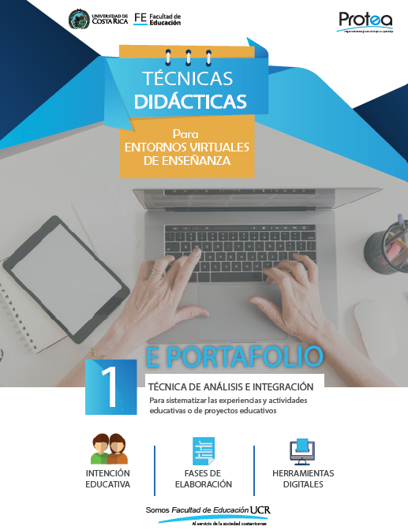
Cada entrega, además de la descripción y los usos educativos de la técnica, se acompañará de materiales didácticos complementarios, para que las y los docentes puedan implementar de forma exitosa las recomendaciones.
Le recordamos que según la resolución VD-R-8458-2009 se establece como plataforma institucional de gestión de entornos virtuales a Mediación Virtual y la VD-R-9374-2016 en la que la Vicerrectoría de Docencia comparte el "Marco de Referencia para el Desarrollo de la Docencia en Entornos Virtuales en la Universidad de Costa Rica. Por lo que todos los recursos y herramientas que compartimos para apoyar la virtualidad de sus cursos, deben estar debidamente vinculados con Mediación Virtual.

SUPLEMENTO 1- E-PORTAFOLIO
Es una técnica de análisis e integración, puede centrarse ya sea en el aprendizaje individual o enseñanza grupal.
DESCARGUE SUPLEMENTO 1-EPORTAFOLIO
Recursos complementarios:
- VIDEOTUTORIAL: "USAR BLOGGER PARA CREAR UN E-PORTAFOLIO": Disponible en: https://youtu.be/cEMbJSENJ5E

- MANUAL DE USUARIO: EDUPORTFOLIO Descargue en formato PDF

